МГТУ им. Н.Э. Баумана

Отчёт по лабораторной работе №3  
по курсу «Электротехника»

Тема: Цепи переменного тока.

Вариант 44.

Руководитель  
Белодедов М. В.

Студент группы ИУ5-32Б  
Афонин И.И.

2024 г.

1. **Выберем вариант для работы, изменив начальную схему.**

Выберем два источника, один из них будет являться входными клеммами, другой – выходными. Оставшиеся источники тока заменим на разрывы, а напряжения – на короткое замыкание. Вычислим R как среднее сопротивление резисторов в схеме: R = 1,75 Ом.

Далее исключим из схемы вольтметр, заменив его разрывом цепи, один резистор заменим на конденсатор емкостью C = 1 мкФ, а второй – на катушку с индуктивностью L = 1мГн.

**Получившийся результат:**

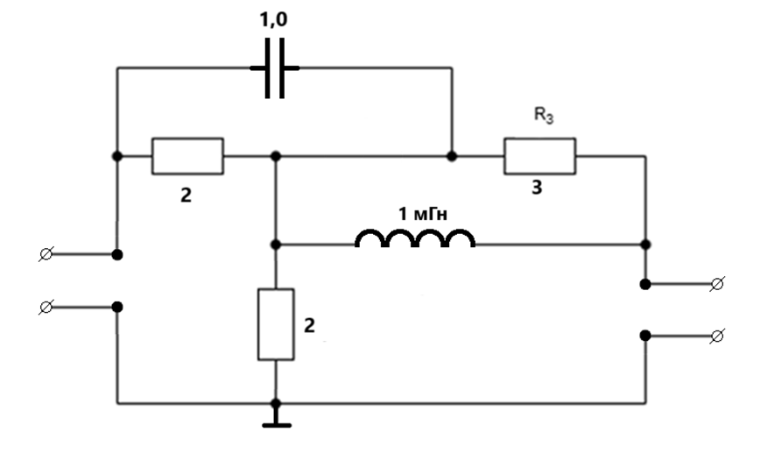

1. **Построим исходную схему в программе-симуляторе NI Multisim 14.0**

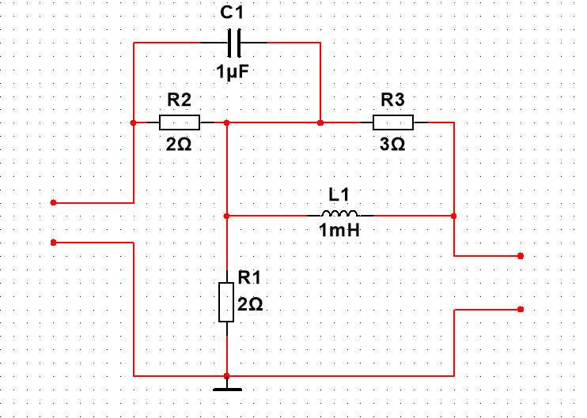

1. **Используем Bode-плоттер для измерения АЧХ получившейся цепи.**

Для этого на вход цепи подадим переменное напряжение-, а к выходным клеммам подключим две выходные клеммы Bode-плоттера, две другие его клеммы присоединим ко входным.

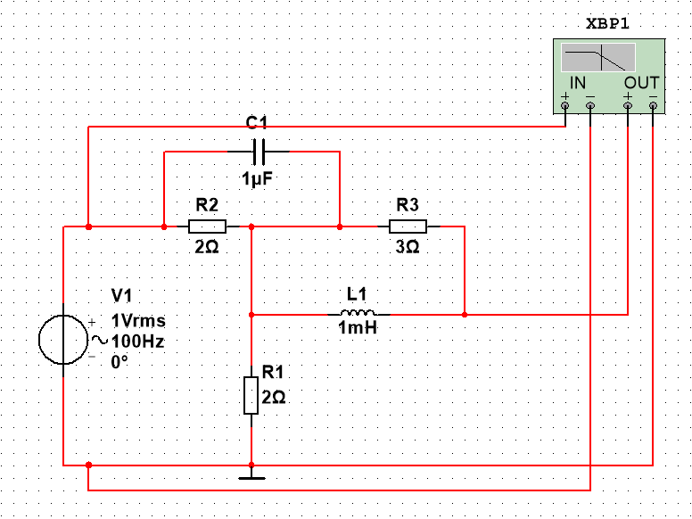

1. **Построим график в MS Excel 2016.**

Выведем координаты точек АЧХ в текстовый файл. Полученный текстовый файл экспортируем в программу MS Excel. АЧХmax  
Нанесем линию среза на график, а также асимптоты.

По построенному графику определим полосу пропускания цепи:

$$f=112,5 кГц$$

1. **Аналогично пункту 4 построим график ФЧХ при помощи Bode-плоттера.**

Выведем координаты точек ФЧХ в текстовый файл. Полученный текстовый файл экспортируем в программу MS Excel.

1. **Пользуясь методом комплексных амплитуд, рассчитаем комплекснозначную частотную характеристику цепи**

Рассчитаем импеданс цепи. Импеданс параллельного соединения резистора R2 и конденсатора C равен:



Импеданс последовательного соединения резистора R3 и катушки индуктивности L соответственно равен:



Ветви R2C и R3L подключены параллельно. Резистор R1 подключен последовательно к указанным ветвям. Тогда общий импеданс цепи будет равен:



Зная импеданс цепи, получаем уравнение передаточной функции:



Рассчитаем в MS Excel 2016 значение АЧХ для различных *f*, т.к. известно, что:



Полученные данные внесём в таблицу и отметим точки на исходном графике АЧХ:

|  |  |
| --- | --- |
| f, Гц | АЧХ, дБ |
| 3000 | -5,93641 |
| 8000 | -5,99836 |
| 10000 | -5,98556 |
| 30000 | -5,61633 |
| 70000 | -4,31191 |
| 100000 | -3,35817 |
| 200000 | -1,49367 |
| 600000 | -0,21961 |
| 1000000 | -0,08123 |
| 10000000 | -0,00082 |

1. **Рассчитаем ФЧХ цепи**

Также известно, что:



Тогда, используя полученное ранее уравнение передаточной функции, рассчитаем значения ФЧХ, переведём в градусы и отметим полученные точки на исходном графике ФЧХ:

|  |  |
| --- | --- |
| f, Гц | ФЧХ, град |
| 3000 | 0,645485 |
| 8000 | 1,734275 |
| 10000 | 2,670384 |
| 30000 | 9,738724 |
| 70000 | 17,55682 |
| 100000 | 19,34058 |
| 200000 | 16,8201 |
| 600000 | 7,301529 |
| 1000000 | 4,493306 |
| 10000000 | 0,455878 |

Используя полученные данные, составим итоговую таблицу, содержащую значения частот, АЧХ и ФЧХ, действительной и мнимой частей частотной характеристики.

|  |  |  |  |  |
| --- | --- | --- | --- | --- |
| f, Гц | АЧХ, дБ | ФЧХ, град | Действ. часть ЧХ | Мним. часть ЧХ |
| 3000 | -5,93641 | 0,645485 | 0,504611 | -0,016161 |
| 8000 | -5,99836 | 1,734275 | 0,501052 | 0,015171 |
| 10000 | -5,98556 | 2,670384 | 0,501476 | 0,023389 |
| 30000 | -5,61633 | 9,738724 | 0,516273 | 0,088607 |
| 70000 | -4,31191 | 17,55682 | 0,580348 | 0,183616 |
| 100000 | -3,35817 | 19,34058 | 0,641009 | 0,224988 |
| 200000 | -1,49367 | 16,8201 | 0,805986 | 0,243650 |
| 600000 | -0,21961 | 7,301529 | 0,967127 | 0,123918 |
| 1000000 | -0,08123 | 4,493306 | 0,987647 | 0,077613 |
| 10000000 | -0,00082 | 0,455878 | 0,999873 | 0,007956 |